Vekeplan 3. trinn - Veke: 24 (10. juni – 14 juni) 2024

Informasjon:
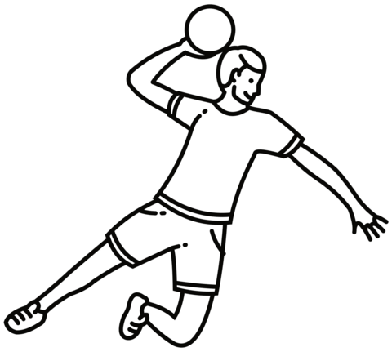
- Tysdag 11. Juni skal 3 og 4 klasse på tur til leikeplassen/Tordishaugen i 2 og 3 time. Ha på kler etter ver! Hugs god matpakke og drikke, det er lov med eit par kjeks i matboksen.

- Onsdag 12.Juni er det handballdag for 3 og 4 klasse! Det blir dusjing etter handballøkta, ta med gymkler 😊

- Hugs gymkler til Torsdag!

Mål:
Norsk: | Eg kan skriva øveorda:  Flygefisk, lugar, stilne, styrehus, vaktsam, vasskort  Eg kan lese leseleksa
Matematikk: | Eg kan 1 – 5 gongen + skilje mellom stor og liten vekt
Engelsk | Eg kan glosene:  Fetch=hent, famous=berømt, a lot= mykje
Sosialt-mål: | Være i fysisk aktivitet.

ØVEORD:
Flygefisk | Lugar | Stilne | Styrehus | Vaktsam | Vasskorpe

GLOSER:
Fetch=hent | Famous= berømt | A lot= mykje

Lekser
Vekelekse | Øveord: Flygefisk, Lugar, Stilne, Styrehus, Vaktsam, Vasskorpe  Gloser: fetch= hent, famous=berømt, A lot= mykje.
Til:  tysdag | Norsk  Les side 142 og 143 i Zeppelin lesebok (Minst 3 gonger)  Skriv ei setning til kvart av øveorda. Vert det for mykje, skriv du færre setningar.  Prøv å tenk på rett høgd på bokstavane når du skriv. Skriv i raud skrivebok.
Til:  onsdag | Norsk  Les side 144 og 145 i Zeppelin lesebok (Minst 3 gonger)  Matematikk  Gjer oppgåvene på side 106 og 107 i Matemagisk Oppgåvebok.
Til:  torsdag | Norsk  Les side 146 i Zeppelin lesebok (Minst 3 gonger)  Engelsk  Les og oversett: «English- speaking cities» side 74 i Quest 3, les minst 3 gonger.
Til:  fredag | Norsk  Les side 148 og 149 i Zeppelin lesebok (Minst 3 gonger). Tenk på svara på oppgåve 2 og 3 (du treng ikkje skriv det ned), me går gjennom på Fredag.  Matematikk  Gjer oppgåvene på side 108 og 109 i Matemagisk Oppgåvebok.

